Ponedeljek, 20. 12. 2021
MAT | Deljenje -DZ 93, DZ 2. razred 54, 55  Preberi, napiši račun in dopolni odgovor.  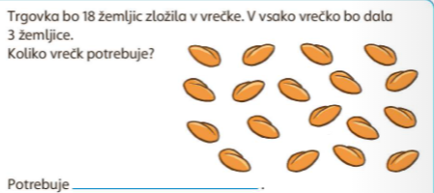  Reši naloge v DZ 93 in naloge deljenja v DZ za 2. razred. | Pošlji
SLJ | Voščilnice – DZ 87,88  Bližajo se novoletni prazniki.  Najbrž ste že vsi v pričakovanju.  Ste že okrasili novoletno jelko?  Ste že napisali novoletne voščilnice?  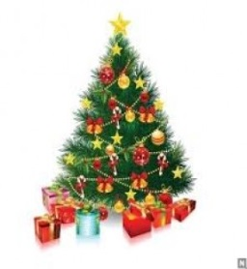  V besedilu na strani 87 boš izvedel, kako so se voščilnice spreminjale skozi čas.  Odpri DZ in pozorno preberi besedilo: Voščilnice.  Ustno odgovori na vprašanja:  Katere navade so povezane z novim letom?  Katera država je domovina voščilnic?  Ali smo v njej živeli tudi Slovenci?  Kako so bile okrašene prve voščilnice?  Kateri so najpogostejši motivi na njih?  Kaj se je skozi čas spreminjalo na novoletnih voščilnicah?  Katere voščilnice si lahko pošiljamo danes?  Ali si izvedel kaj novega?  *V DZ na strani 88 samostojno reši 1. nalogo. V besedilu poišči podatke in jih zapiši v tabelo.  Vadi branje besedila. | Pošlji
SPO | Spoznali smo – DZ 38  Preberi besedilo na strani 38 in reši spodnje naloge. | Pošlji
ŠPO | Med dvema ognjema
GUM | Ponovimo  Ponovimo pesmice in se pripravimo na prihod dedka Mraza.

